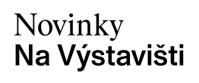

**Okupace Československa 1968 vojsky Varšavské smlouvy**

**zahraniční perspektivou: 21. 8. na Výstavišti**

*NeverMore68 Na Výstavišti – festival o svobodě a pravdě přináší diskuse, výstavy a zejména fakta a příběhy z doby, která nesmí být nikdy zapomenuta.*

**Praha, srpen 2025–V den, kdy si připomínáme 57 let od invaze vojsk Varšavské smlouvy do tehdejšího Československa, se na Výstavišti Praha uskuteční čtvrtý ročník kulturně-společenského festivalu NeverMore 68**. **Ve čtvrtek 21. srpna od 14.00 do 23.30 hodin nabídne festival návštěvníkům diskuse, výstavy, filmové projekce a interaktivní instalace, letos s důrazem na zahraniční pohled na události roku 1968**.

Novinkou letošního ročníku je spolupráce s **Britskou ambasádou v Praze** a **British Council**, které jsou hlavními partnery témat věnovaných **Velké Británii** – zemi, kde v době okupace žila početná československá komunita. Hlavním partnerem festivalu je společnost **Alza.cz a.s.**

*„Podpora svobody a připomínání historických událostí, které nesmí být zapomenuty, jsou pro nás zásadní. Jsme hrdí, že se můžeme jako hlavní partner zapojit do akce NeverMore 68, která přináší nejen fakta o srpnu 1968, ale i důležité hodnoty – respekt, demokracii a svobodu slova,“* říká PR manažerka Alzy Eliška Čeřovská.

Za čtyři roky se NeverMore 68 vyprofiloval jako **největší občanská připomínka srpnových událostí** a platforma pro organizace a instituce, jež se věnují uchovávání historické paměti. Letos se zaměří na to, **jak média, instituce a vlády v zahraničí informovaly o vpádu vojsk**, a to jak na západě, tak i v zemích za železnou oponou.

Festival pořádá **Výstaviště Praha** ve spolupráci s řadou partnerů: Britskou ambasádou v Praze, British Council, Českým rozhlasem, spolkem Díky, že můžem, organizací Paměť národa (Post Bellum), Národním filmovým archivem, Muzeem paměti XX. století a dalšími. Chybět nebudou ani projekty **gulag.cz, Političtívězni.cz, dekomunizace.cz,** speciální filmový program či interaktivní instalace.

Součástí programu bude také **stream Dárek pro Putina** s hosty na téma srpen 68 a simulátorem F18. Po skončení streamu diváci zhlédnou **Velký vlastenecký výlet** Roberta Kvapila a následně oceňovaný film **Vlny** režiséra Jiřího Mádla. Český rozhlas nabídne živý diskusní vstup, takže se do atmosféry mohou zapojit i ti, kteří na Výstaviště nedorazí osobně.

**Hlavní body programu:**

* Debatní a video stage
* Výstavy k roku 1968
* Prezentace organizací občanské společnosti
* Interaktivní instalace **Mapy okupace** – osm tematických celků mapujících vojenský vpád a jeho dlouhodobé dopady
* Promítání filmu **Vlny**(Jiří Mádl)

Debatní podcast stage přinese inspirativní rozhovory s novináři, historiky, pamětníky i zástupci mezinárodních institucí o klíčových okamžicích 20. století a současném významu svobody slova. Videostage vzniká ve spolupráci se spolkem Díky, že můžem.

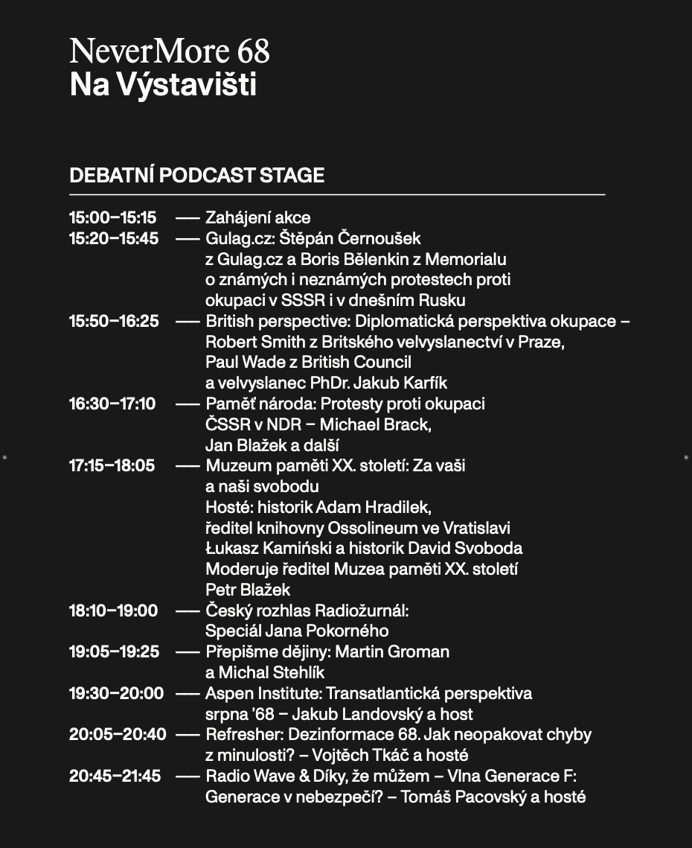

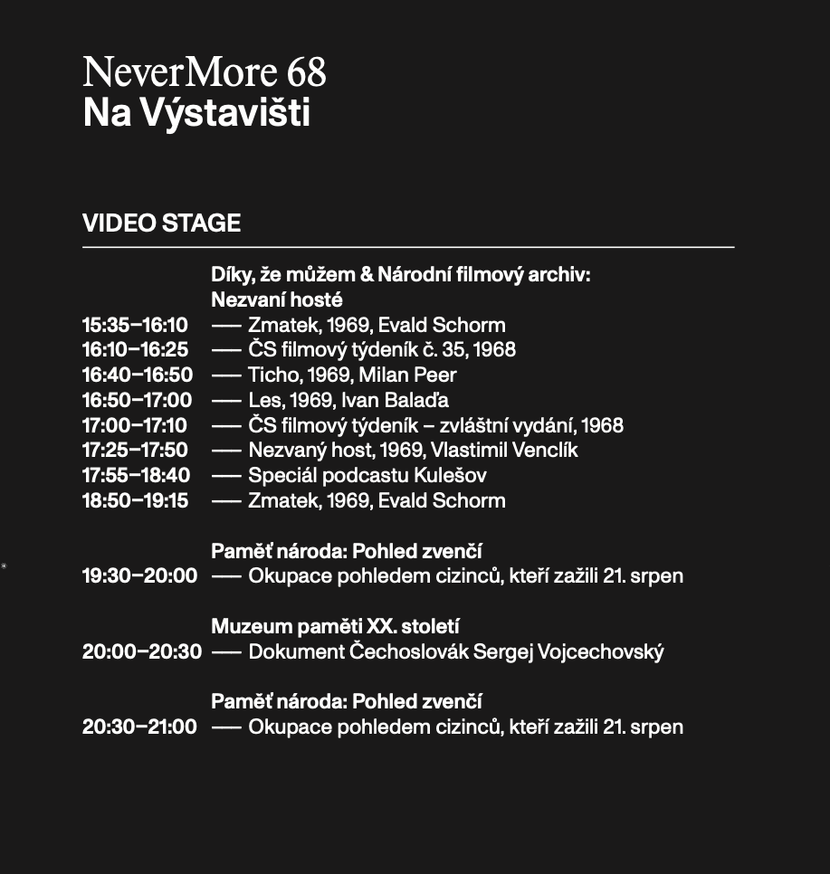

***Hlavní partner:***

Alza.cz a.s.

***Hlavní mediální partneři:***

Český rozhlas Radiožurnál, Česká televize

***Mediální partneři:***

Český rozhlas Rádio Praha, Refresher News, Aerokina, Newstream, Český rozhlas Radio Wave

***Zapojené instituce:*** British Council, Britské velvyslanectví v Praze, Ministerstvo zahraničí, Evropská komise, ČRO Radiožurnál, Muzeum paměti XX. století, Memorial Česká republika, Dekomunizace.cz, Díky, že můžem, Post Bellum – Paměť národa, Dárek pro Putina, Političtí vězni.cz, Gulag.cz.

***Záštitu nad akcí převzali:*** Jan Lipavský, ministr zahraničních věcí ČR; Vít Rakušan, ministr vnitra ČR; Jiří Pospíšil, radní pro kulturu hlavního města Prahy.

**Vstup zdarma**  
Více na: [www.navystavisti.cz](http://www.navystavisti.cz/)

**Kontakt pro média:** Linda Antony, tel: 777 16 88 99 / email: [linda.antony@navystavisti.cz](mailto:linda.antony@navystavisti.cz)

Veronika Wolfová, tel: 724 442 965 / email: [pr@navystavisti.cz](mailto:pr@navystavisti.cz)